### 剪纸实践及其体会

通识课程：中国民间美术

教学欢节：剪纸体验

任课老师：况成泉

在中国，剪纸具有广泛的群众基础，交融于各族人民的社会生活，是各种民俗活动的重要组成部分。其传承[赓续](https://baike.baidu.com/item/%E8%B5%93%E7%BB%AD/8968085?fromModule=lemma_inlink" \t "https://baike.baidu.com/item/%E4%B8%AD%E5%9B%BD%E5%89%AA%E7%BA%B8/_blank)的视觉形象和造型格式，蕴涵了丰富的文化历史信息，表达了广大民众的社会认知、道德观念、实践经验、生活理想和审美情趣，具有认知、教化、表意、抒情、娱乐、交往等多重社会价值。在这门课中，我不仅学到了中国民间传统文化，也学到了剪纸的技术。虽然一开始并不太会剪，但随着剪纸时间增加，只要自己多练、静心，发现其实剪纸也十分有趣，完成作品发布到朋友圈也有自豪感和满足感。在剪纸过程中，经常一剪就是几个小时。但到了课程后期，随着实验课的不断增加，花在剪纸上的时间也就减少了，只能说很遗憾，但今后剪纸也会成为一种兴趣爱好。在略微浮躁的大学生活中，有机会体验民间剪纸是一种荣幸，同时也认识到了传统手工艺者传承的辛苦，今后会多多支持这类民间艺术。

蝴蝶是剪纸的第一课，可以发现剪得很粗糙，无论是牙牙纹还是轮廓，在剪纸中间开洞也不熟练（可能是专业剪刀还没到的原因）

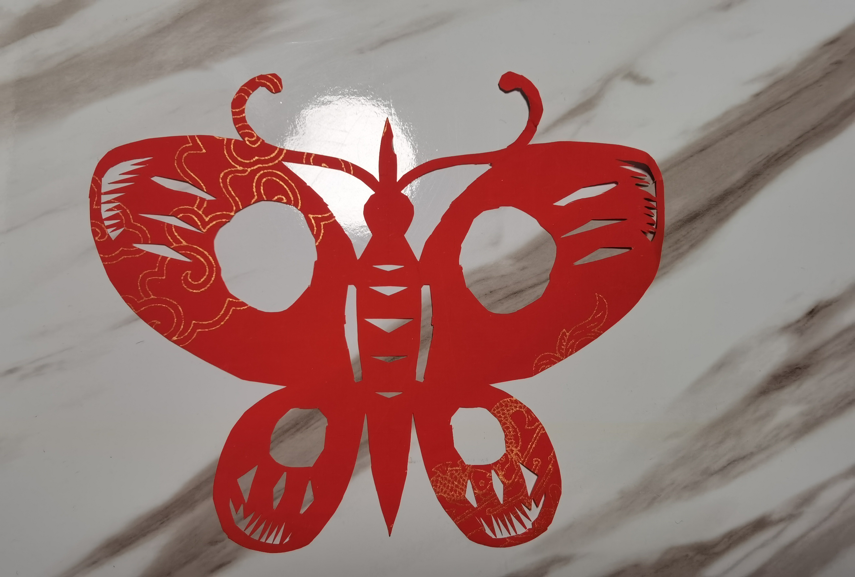

蝴蝶（临摹）

接下来经过不断练习，用刀技巧也逐渐熟练

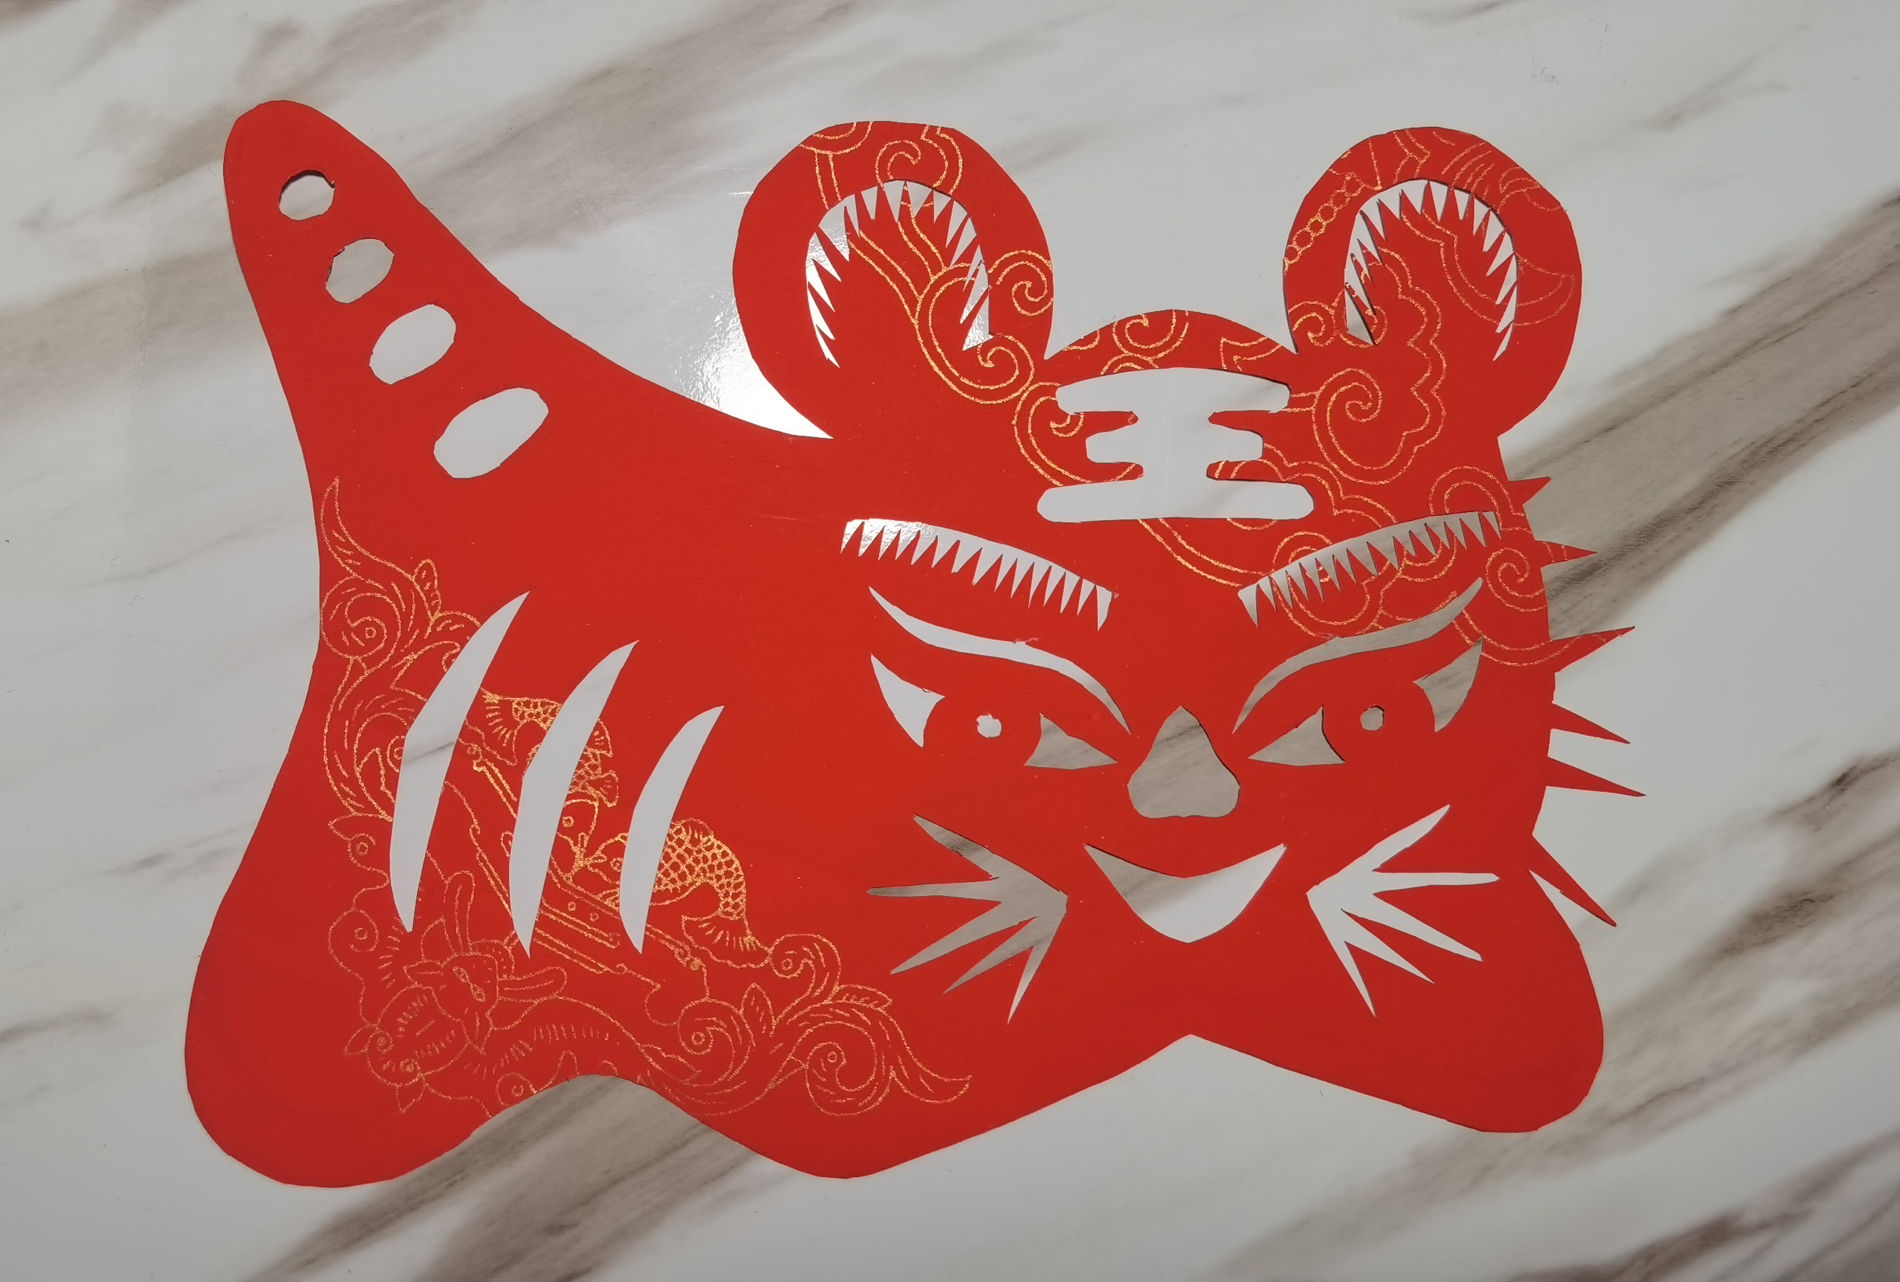

布老虎（临摹）

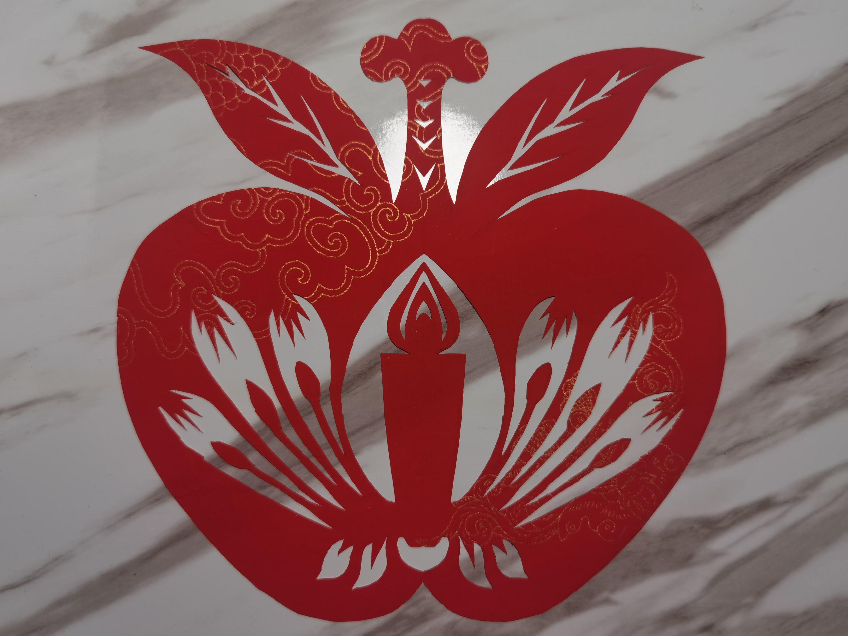

平安灯（临摹）

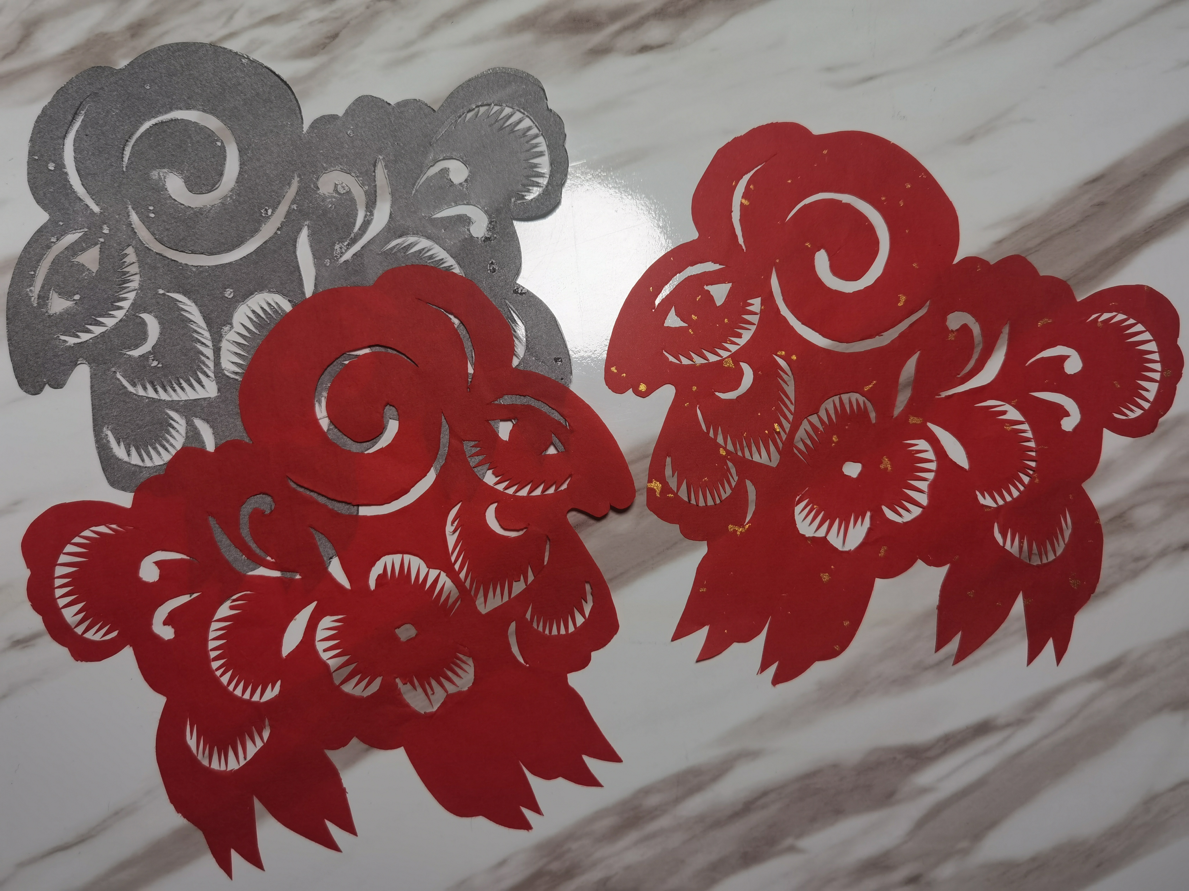

生肖-羊（临摹）

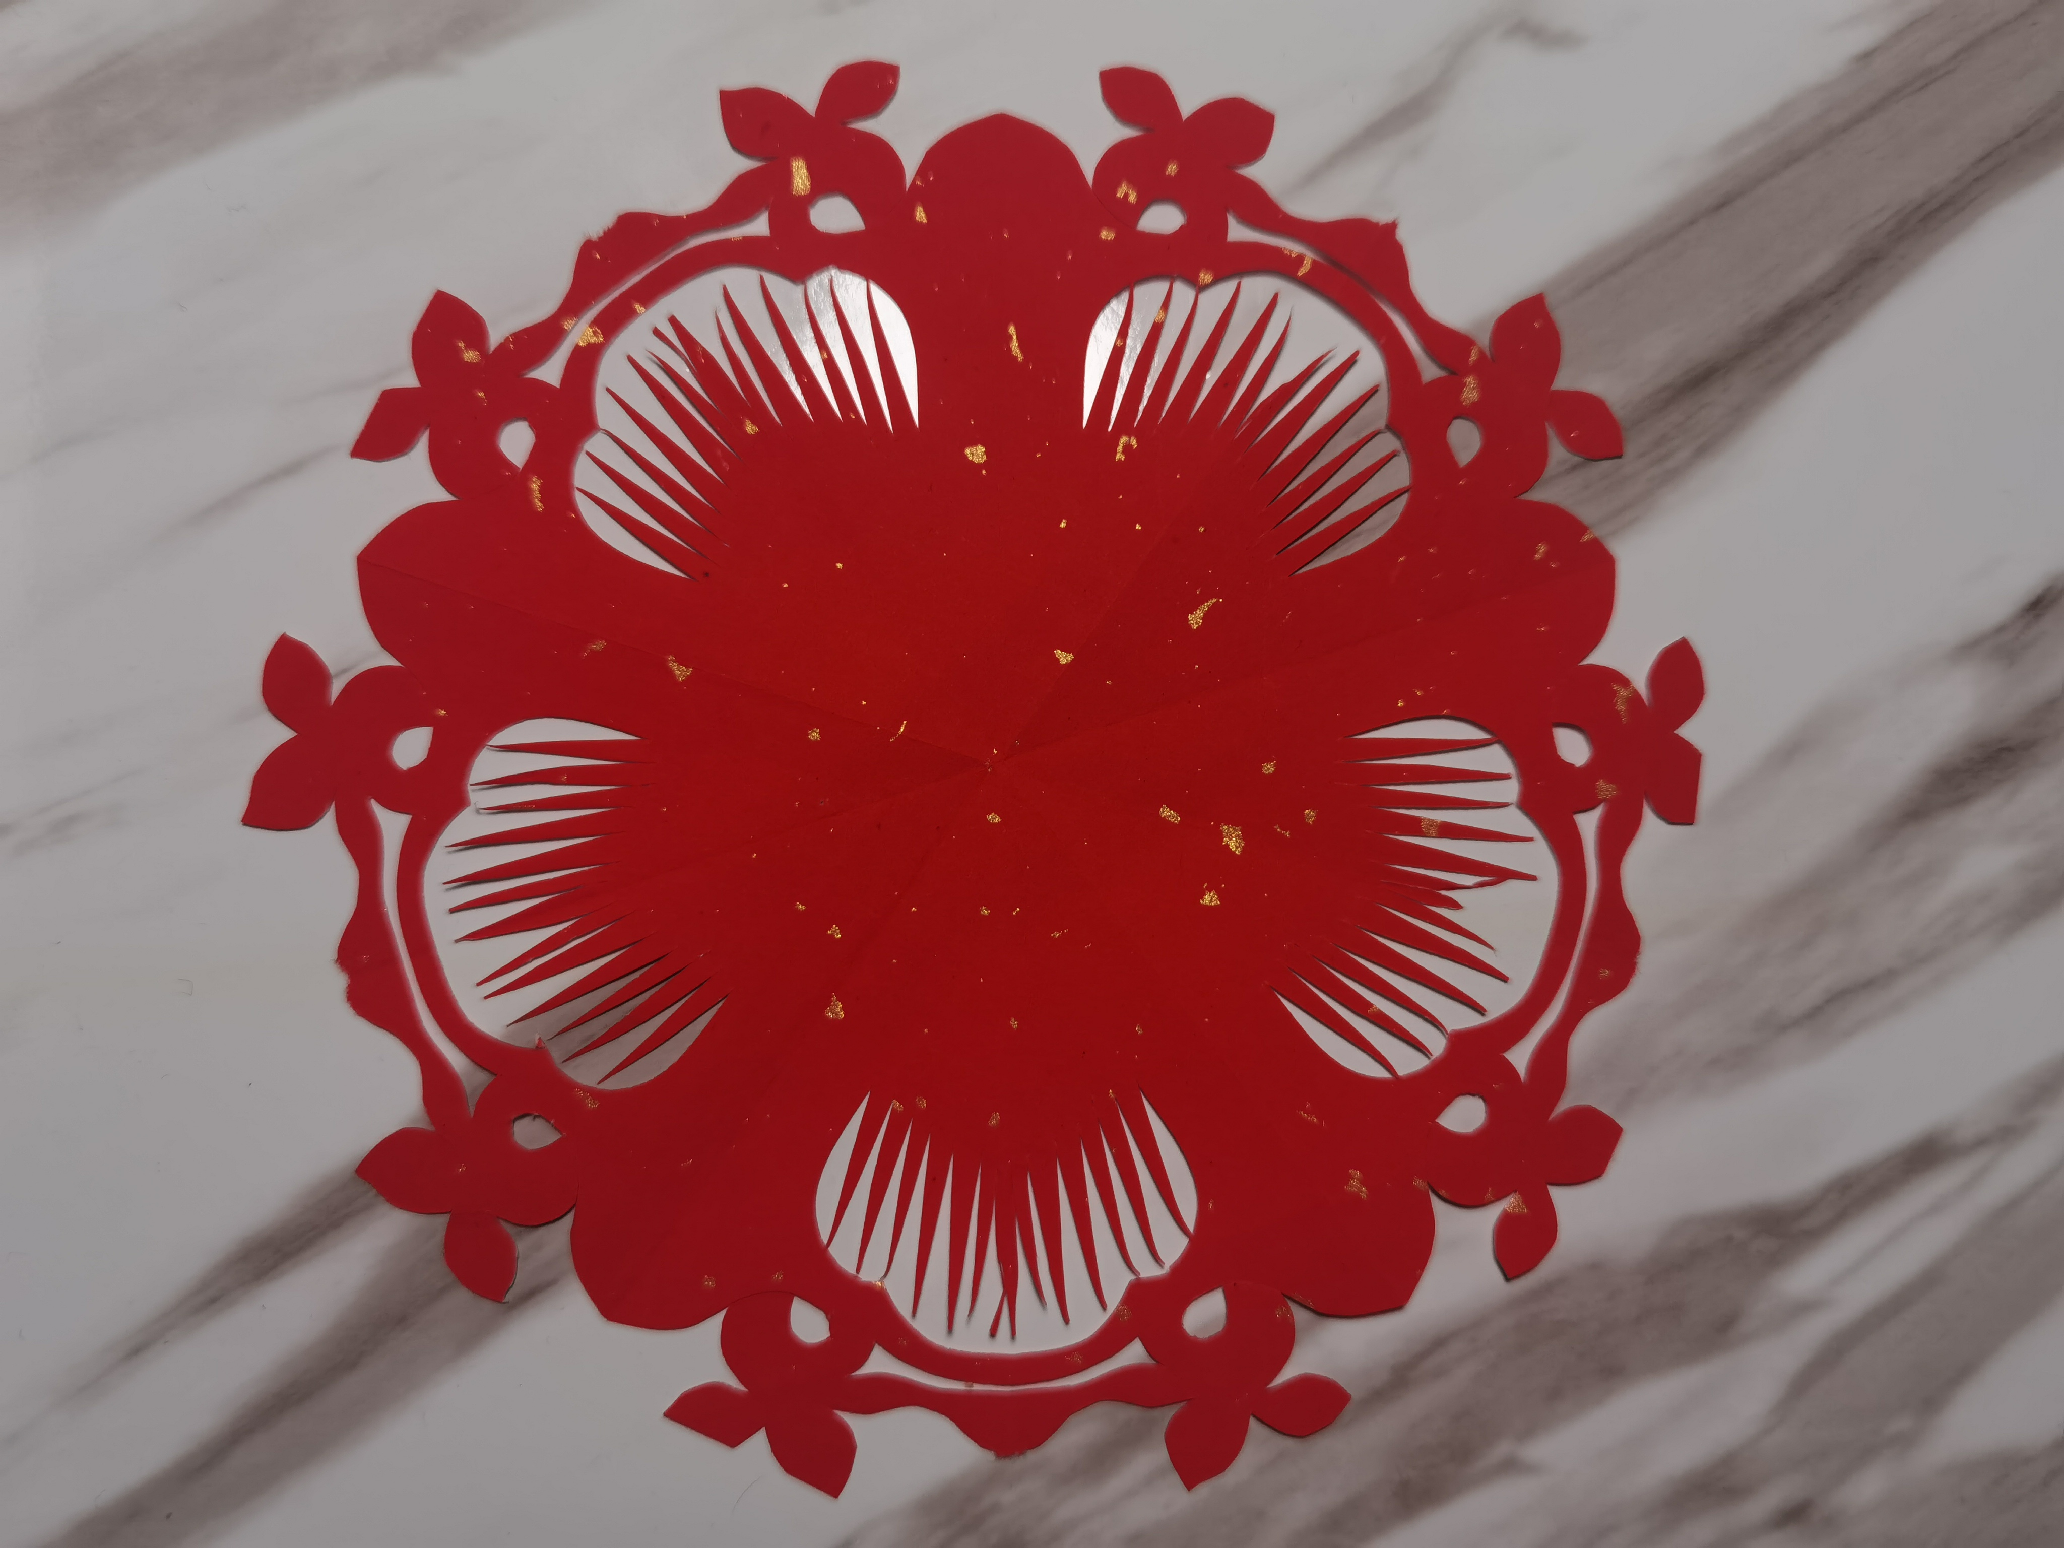

最后便是期末作品。

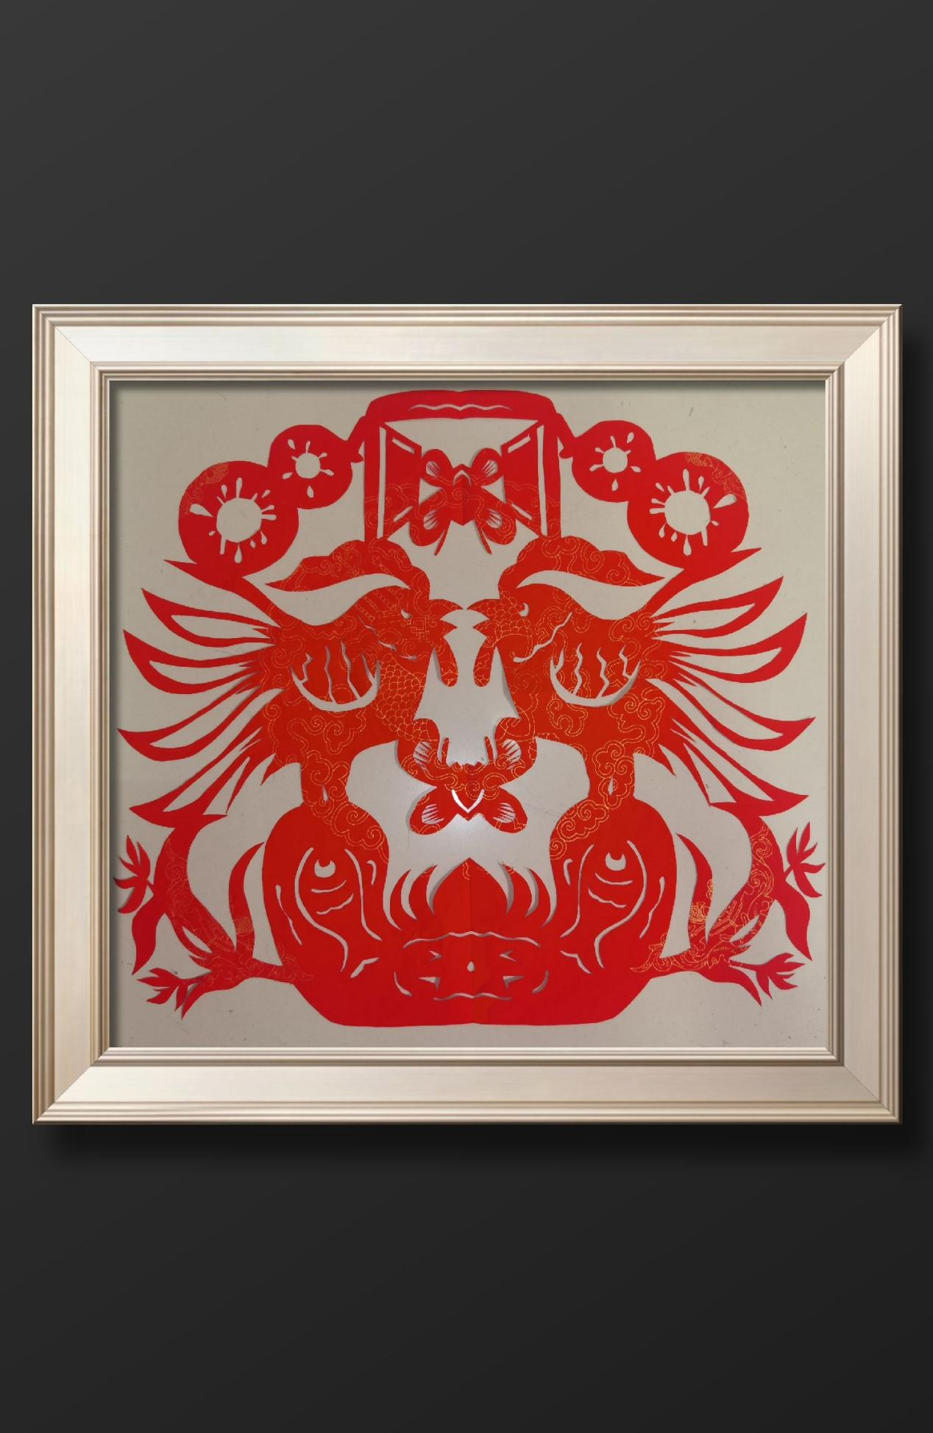

《悬壶济世，福满万家》（临摹）

剪纸过程如下：

